淡江時報 第 1096 期
陳進財接任世界校友會 以５倍氣力為母校打拚
學習新視界
【記者鍾明君淡水校園報導】11月2日，本校世界校友會聯合會在守謙國際會議中心有蓮廳舉行第12屆第1次會員代表大會，適逢本校歡慶69週年校友返校日之際，校長葛煥昭、董事長張家宜、本校世界校友會聯合會總會長陳定川、本校中華民國校友總會理事長陳進財、大陸校友聯誼總會總會長莊文甫、本校系所友會聯合總會總會長林健祥、印尼校友會會長賴律宋、印尼校友會理事長呂世典、世界校友會聯合會監察人許兩傳，以及校友服務暨資發處執行長楊淑娟等，與海內外校友超過100位一起同樂。

本次會議中，進行世界校友會聯合會總會長改選，由穩懋半導體股份有限公司董事長、現為中華民國校友總會理事長、會計系校友陳進財接任；同時恭賀陳定川獲得本校首位名譽博士，莊文甫特致贈親筆揮毫的墨寶。陳定川致詞表示，母校有27萬位校友遍佈海內外，舉辦各項活動聯繫校友間情感，現交棒新任總會長陳進財希望能延續維繫大家與母校的情感。新任總會長陳進財感謝並指出：「不但將持續活絡校友們間情誼，鼓勵大家出錢出力，期待大家以5倍氣力為淡江打拚。」前監事會召集人陳正男分別贈馬之陶器藝術品予學術副校長何啟東、行政副校長莊希豐、國際事務副校長王高成，感謝他們的付出。
2022/10/18

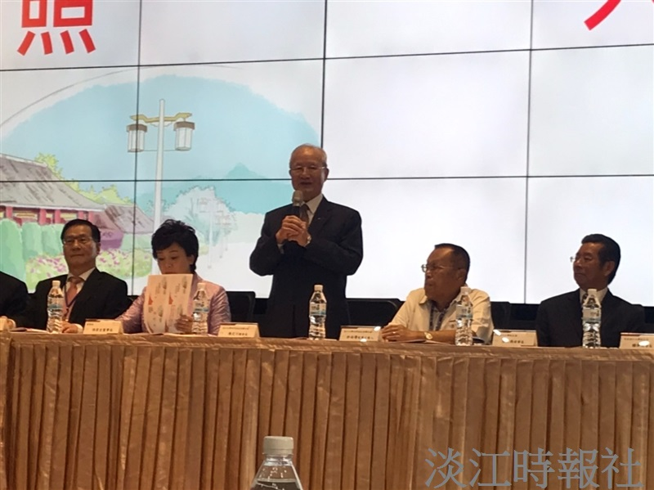
11月2日，本校世界校友會聯合會在守謙國際會議中心有蓮廳舉行「淡江大學世界校友會聯合會第12屆第1次會員代表大會」，本校首任名譽博士、世界校友會聯合會總會長陳定川，致詞感謝大家的支持。（攝影 ／鍾明君）

